南京理工大学泰州科技学院

移动互联网学院计算机科学与技术专业 16计(2)班

《Html5/CSS3》
课程作业说明书

姓 名： 胡思祺
学 号： 1609970137
指导老师： 曹红根
设计地点： 敏行楼B403
起讫时间： 2019.05.09 — 2019.06.10

完成报告书时间： 2019 年 06 月 11 日

移动互联网学院编印
2019 年 3月
选题目的及要求
选题目的：
(1) 巩固和加深对Html5移动应用开发的基本概念、基本理论和实现技术的理解。
(2) 掌握Html5前端开发的主要环境与工具，以及基于Html5的移动Web。
(3) 初步掌握移动Web前端项目分析与设计的基本方法和步骤，并能针对简单的实际应用问题进行初步地分析和设计。
要求：
(1) 选题应切近生活实际并最好有一定意义；题目不应太大，但系统的功能相对独立完整。
(2) 以具体问题的功能模块实现为主，兼顾其它相关的辅助模块。
(3) 在合理选题的基础上，进行作品的UI和功能的分析与设计。
(4) 能正确使用开发工具进行编码实现，完成相关的功能模块，并进行测试和完善。
(5) 作品题目常以移动Web前端的课题为主，学生可自选题目，也可选择教师提供的题目。
(6) 学生独立完成作品的开发，最后作品答辩时要进行陈述和答辩。

参考文献情况
序号 | 名 称 | 编著者 | 出版社
1 | 《Html5移动Web开发》 | 黑马程序员 | 中国铁道出版社
2
3
4

教师评价情况
指导老师评语:

指导老师：_____________(签名)

日 期： 年 月 日
学生答辩情况
答辩（组）评语:

主答辩老师:____________(签名)

答 辩 日期: 年 月 日
综合成绩评定情况
综合评价等级:__________________

注：共分五个等级 (1.优秀 2、良好 3、中等 4、及格 5、不合格)
作品设计考核情况

作品设计报告书目录

一、设计课题
二、设计功能
三、操作环境
四、设计场所（机房号、机器号或自己机器）
五、设计过程（设计内容及主要程序模块）
六、本次设计中用到的课程知识点（列出主要知识点）
七、设计过程中遇到的问题及解决办法
八、程序清单

一、设计课题
利用以及学过的H5移动客户端做出一个响应式的天气预报的网页
二、设计功能
在PC端，我们显示正常的显示最近包含几天的天气情况，降水量和一些注意事项等事项的网页
在手机端或者ipad端我们显示响应式的页面，使得整个页面看起来舒适整齐。
三、操作环境
Hbuilder
四、设计场所
敏行楼B403

五、设计过程（设计内容及主要模块）

1.需求分析

HTML5的移动web开发是当前网页设计的主流方向，并且天气是我们日常的生活之一，我们的生活离不开我们的天气系统，了解天气可以让我们的生活变得美好，预防和保护我们的身体健康，打开页面可以知道最近的几天的天气情况，可以预防和解决我们的日常出行

因此我将HTML5结合生活所需，做出了一张响应式布局网页，可以让PC端的手机移动端的人们可以更加方便的看到随时随地的天气情况。

2 系统设计

2.1 概要设计

设计一张天气预报网页，里面简单的显示一些当前以及未来几天的天气情况，当中包含一些基本的导航栏，标签页，按钮以及轮播图结合HTML5的移动开发，可以让我们可以随时随地的了解到最近几天的天气情况，及时的做好预防和保护措施。

首先使用Bootstrap的流式布局，写出整体的框架，将网页分成几个部分，大致的规划处轮廓，然后细分一些功能：

写出导航栏，栅格系统，轮播图和我们的标签页，分页结构，以及一些合作的伙伴和信息的来源。

PC端设计概要图：

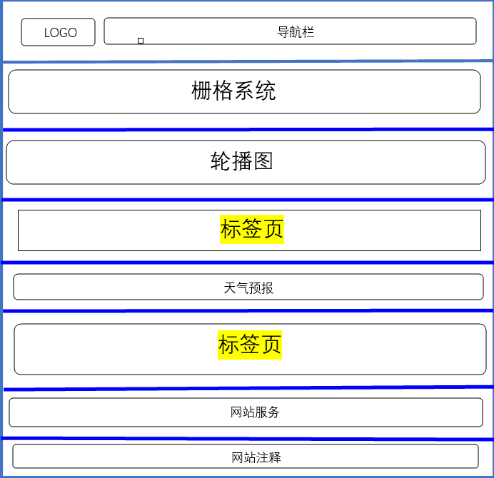

手机端设计概要图：

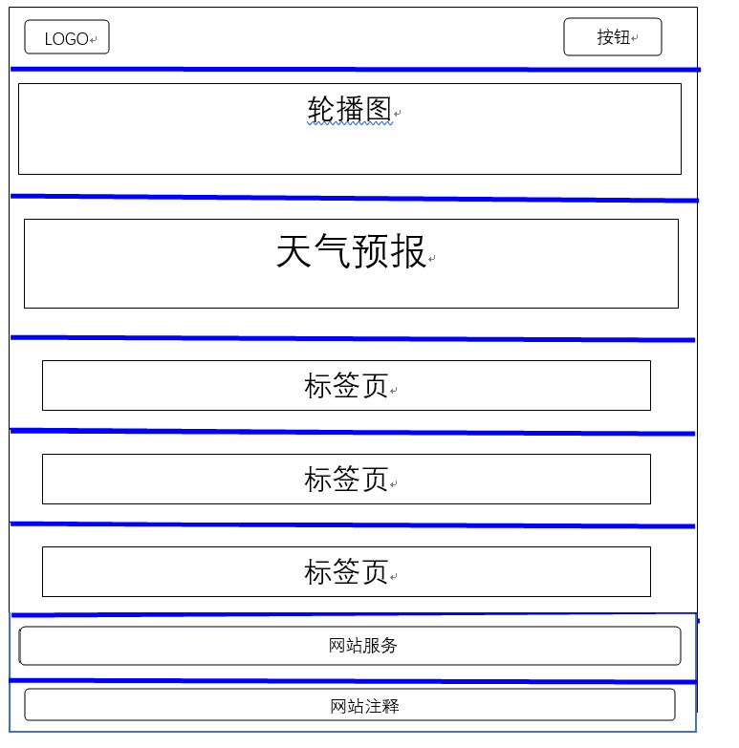

2.2 详细设计
导航栏：
首先使用流式布局写出导航栏，这就充当一个标头的作用，里面拥有一些我们平常熟悉的首页，天气，国内天气，还使用一些drapdown语句写出一个下拉框，里面拥有一些我们的空气质量，景点天气和国内外的天气，在下拉框的里面我们使用li里面的属性role里面的spearator使得里面更加有分层感，再使用一些form表单做出一个搜索框，里面用placeholder属性添加文字“搜索一下”显示美观，旁边加上一个buttom按钮来搜索，导航栏的右边我们添加了一些收藏按钮和下载按钮，提供我们进来浏览的网友快捷找到我们网站的方式。
用css样式将导航栏美观，当鼠标自动移动到dropdown下拉框的时候，使用display:block自动显示里面的内容。
栅格系统：
接着我们使用栅格系统，我们把第一个栅格分成三份，左边写出我们所在的地点，旁边加上一个切换标志，可以切换我们所在的目的地，中间我们给出当前的时间，最右边我们写出最近我们访问的是哪个地方的天气。
轮播图：
网页的中间我们放一个轮播图，轮播我们最近几天的天气，可以让大家更加的清晰。也是为了页面的美观，我们将用文字加图片的形式，显得这个轮播图更加的有说明性。
标签页：
第一个标签页我们使用的是分页加栅格系统，我们相见一个div分成三份，一个近五日的天气，一个降水量，还有一个查看更多。
在第一个页面中，我们将轮播图中所展示的内容加到了里面，以免有的老年人不会点击轮播图以及当有人想要查看某天的具体信息时，可以点击查看，在栅格系统的最后边，我们加上了一个超链接，显示最近45日的天气，想要查看的人们可以点击该超链接，进行查看。
第二个页面中，我们显示出近24小时的降水量。
第三个直接显示一个查看更多的超链接，可以查看更多的内容。
在CSS样式中，我们使用li>float，将分页变成横向排列，这样更加美观，再在每个分页的底部加上一个下划线，并且标注为红色，这些更加显眼。
栅格系统：
第二个栅格系统显示的是国内各个地方的天气预报，每一个都是超链接，想要查看的人们，可以点击超链接进行查看当前地区的天气。
在CSS样式中，我们将超链接的颜色改为grey，在鼠标停留在超链接上时，超链接的颜色全部转换成红色。
分页+栅格：
在最后一个分页+栅格的div中，我们存放了当前天气的各个指数，我们给出了当前天气所知道的天气指数，如：过敏，穿衣，钓鱼，感冒，紫外线，洗车，运动和降雨等等。给出了人们一些注意事项和提醒内容等等。
在CSS样式中，我们使用的与上述的一个分页+栅格大致一样，在鼠标停留在超链接中时，也会出现变化
最后，在网页的底部，我们添加了一些网站服务，营销中心和资料的相关来源，以及一些注释等等
这样一个大致的天气预报网页就完成了，也具有了一些基本的功能。

PC端详细设计概念图：
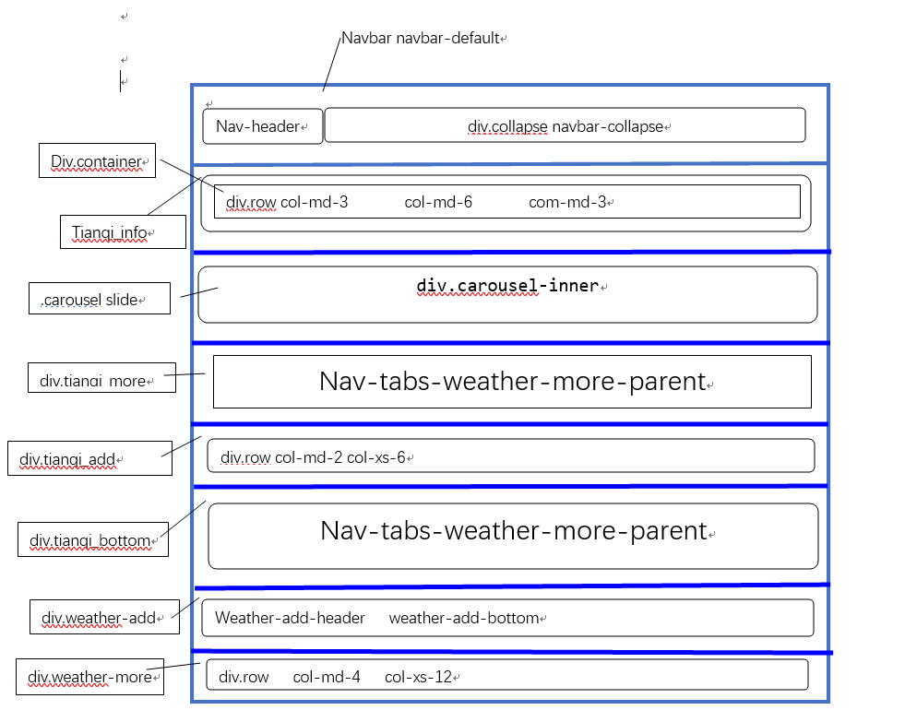

手机端详细设计概念图：
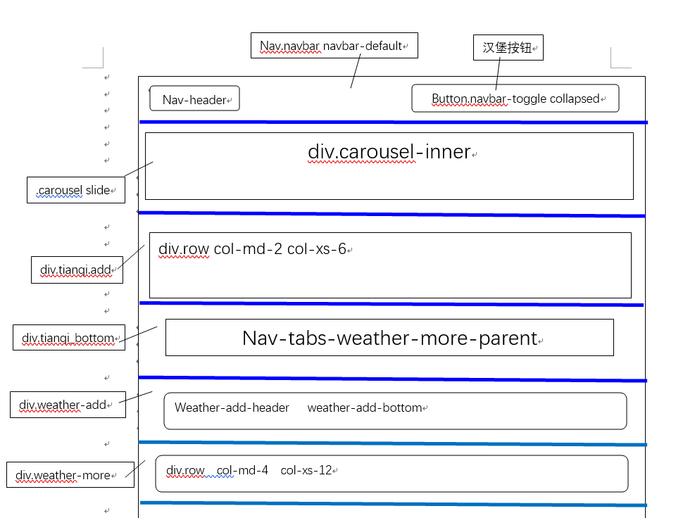

4 系统实现
在PC端的实现：
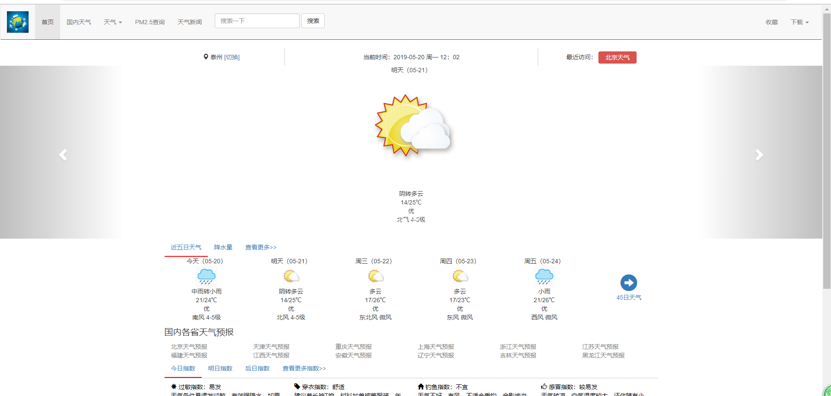

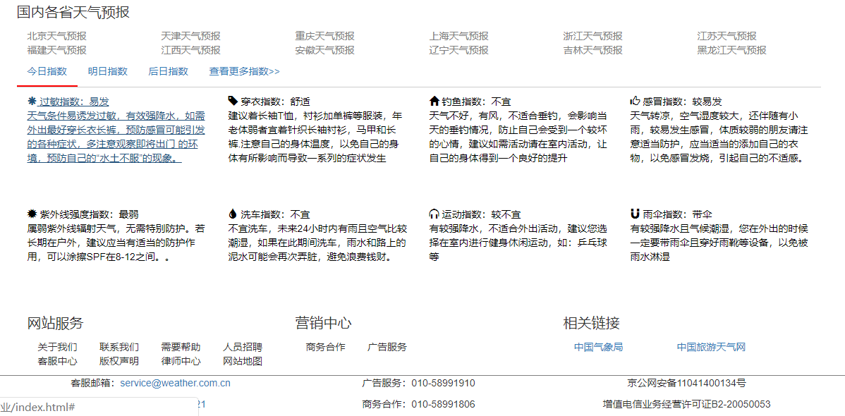
在手机端的实现：
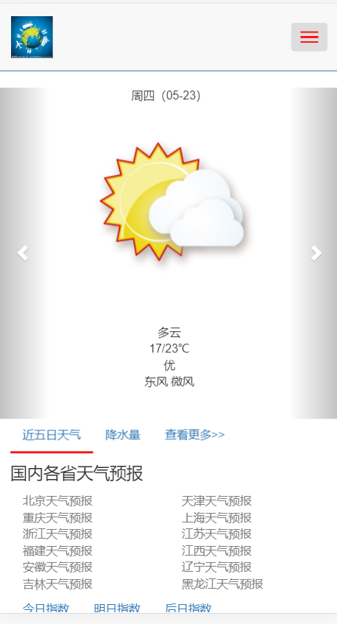
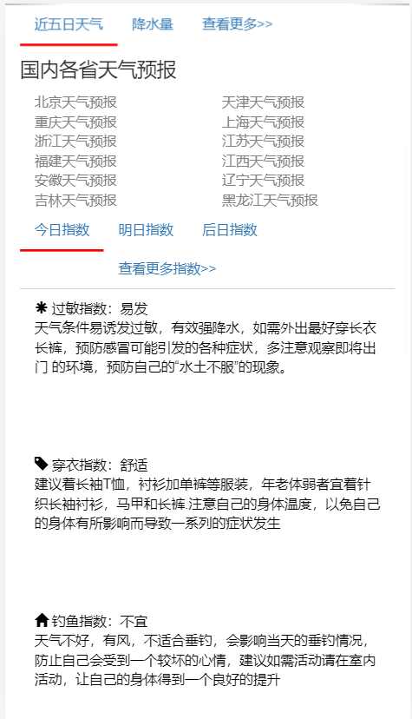
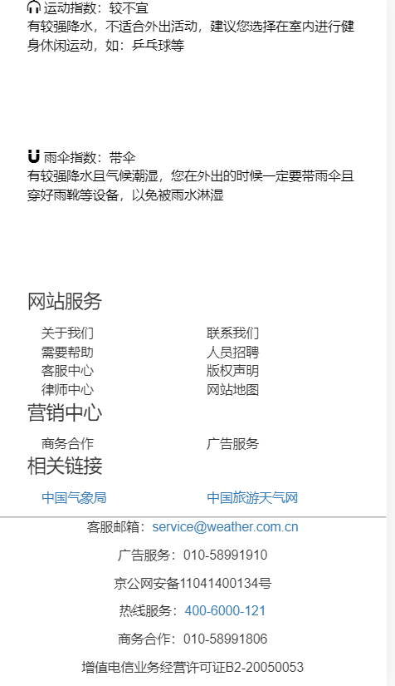

六、设计中用到的课程知识点
- 导航栏的实现
- 鼠标mouse的over和out使得下拉框dropdown的显示和ul里li的自动激活
- Bootstrap的响应式布局结构
- Bootstrap的布局容器和栅格系统
- Bootstrap的常用样式：按钮，标签页，轮播插件
- Bootstrap的图标
七、设计中遇到的问题及解决方法
1.B Bootstrap的图标的样式和大小不会设计
解决方法：上网查询方知：利用里面的font-size标签，更改里面的样式大小就可实现
2.轮播插件的使用说明
解决方法：查询黑马财富的代码，解决
3.当鼠标自动划过和划出的过程中，下拉框自动显示和当前鼠标所指页面的自动激活无法实现
解决方法：利用css里面的下拉框dropdown-menu display-block属性
和利用js里面mouseover 和mouseout实现show和hide

八、程序清单
<!DOCTYPE html>
<html>
<head>
<meta charset="utf-8" />
<meta http-equiv="X-UA-Compatible" content="IE=edge">
<meta name="viewport" content="width=device-width, initial-scale=1">
<title>h5天气项目</title>
<link rel="stylesheet" href="./lib/bootstrap/css/bootstrap.min.css">
<link rel="stylesheet" href="./css/index.css">
<link href="css/bootstrap.css" rel="stylesheet" type="text/css">

</head>
<body>
<!--
导航栏
-->
<nav class="navbar navbar-default">
<div class="container-fluid">
<div class="navbar-header">
<button type="button" class="navbar-toggle collapsed" data-toggle="collapse" data-target="#bs-example-navbar-collapse-1" aria-expanded="false">
<span class="sr-only">汉堡按钮</span>
<span class="icon-bar"></span>
<span class="icon-bar"></span>
<span class="icon-bar"></span>
</button>
<a href="#" class="navbar-brand">
<img src="img/3320946_111807097369_2.jpg" alt="">
</a>

</div>

<div class="collapse navbar-collapse" id="bs-example-navbar-collapse-1">
<ul class="nav navbar-nav">
<li class="active"><a href="#">首页 </a></li>
<li><a href="#">国内天气</a></li>
<li class="dropdown">
<a href="#" class="dropdown-toggle" data-toggle="dropdown" role="button" aria-haspopup="true" aria-expanded="false">天气 <span class="caret"></span></a>
<ul class="dropdown-menu">
<li><a href="#">空气质量</a></li>
<li><a href="#">国际天气</a></li>
<li><a href="#">景点天气</a></li>
<li role="separator" class="divider"></li>
<li><a href="#">天气新闻</a></li>
<li role="separator" class="divider"></li>
<li><a href="#">专业天气</a></li>
</ul>
</li>
<li><a href="#">PM2.5查询</a></li>
<li><a href="#">天气新闻</a></li>
</ul>
<form class="navbar-form navbar-left">
<div class="form-group">
<input type="text" class="form-control" placeholder="搜索一下">
</div>
<button type="submit" class="btn btn-default">搜索</button>
</form>
<ul class="nav navbar-nav navbar-right">
<li><a href="#">收藏</a></li>
<li class="dropdown">
<a href="#" class="dropdown-toggle" data-toggle="dropdown" role="button" aria-haspopup="true" aria-expanded="false">下载 <span class="caret"></span></a>
<ul class="dropdown-menu">
<li><a href="#">下载地址</a></li>
<li><a href="#">下载选项</a></li>
<li><a href="#">迅雷下载</a></li>
<li role="separator" class="divider"></li>
<li><a href="#">百度下载</a></li>
</ul>
</li>
</ul>
</div>
</div>
</nav>

<!--
栅格系统
-->
<div class="tianqi_info hidden-xs">
<div class="container">
<div class="row">
<div class="col-md-3 col-xs-6">
<span class="glyphicon glyphicon-map-marker"></span>
<span>
泰州
</span>
<span>
<a href="#">[切换]</a>
</span>
</div>
<div class="col-md-6 col-xs-6">
<span>
当前时间：2019-05-20 周一 12：02
</span>
</div>
<div class="col-md-3 col-xs-6">
<span>
最近访问：
</span>
<a href="#" type="button" class="btn btn-danger btn-register">北京天气</a>
</div>

</div>
</div>
</div>

<!--
轮播图
-->
<div id="slidershow" class="carousel slider" data-ride="carousel" data-interval="1000">
<ol class="carousel-indicators">
<li class="active" data-target="#slidershow" data-slider-to="0"></li>
<li data-target="#slidershow" data-slider-to="1"></li>
<li data-target="#slidershow" data-slider-to="2"></li>
<li data-target="#slidershow" data-slider-to="3"></li>
<li data-target="#slidershow" data-slider-to="4"></li>
</ol>
<div class="carousel-inner">
<div class="item active">
今天（05-20）<br>
<img src="img/t010c83480a9a5040d1.webp.jpg"/ ><br>
中雨转小雨<br>
21/24℃<br>
优<br>
南风 4-5级<br>
</div>
<div class="item">
明天（05-21）<br>
<img src="img/155828413.jpg"/><br>
阴转多云<br>
14/25℃<br>
优<br>
北风 4-5级<br>
</div>
<div class="item">
周三（05-22）<br>
<img src="img/155828413.jpg"/><br>
多云<br>
17/26℃<br>
优<br>
东北风 微风<br>
</div>
<div class="item">
周四（05-23）<br>
<img src="img/155828413.jpg"/><br>
多云<br>
17/23℃<br>
优<br>
东风 微风<br>
</div>
<div class="item">
周五（05-24）<br>
<img src="img/t010c83480a9a5040d1.webp.jpg"/><br>
小雨<br>
21/26℃<br>
优<br>
西风 微风<br>
</div>
</div>

<a class="left carousel-control" href="#slidershow" data-slide="prev">
<span class="glyphicon glyphicon-chevron-left"></span>
</a>
<a class="right carousel-control" href="#slidershow" data-slide="next">
<span class="glyphicon glyphicon-chevron-right"></span>
</a>
</div>

<!--
栅格系统+分页，标签页
-->

<div class="tianqi_more">
<div class="container">
<div class="nav-tabs-weather-more-parent">
<ul class="nav nav-tabs-weather-more" role="tablist">
<li class="active">
<a href="#weather-more_tab_01" data-toggle="tab">近五日天气</a>
</li>
<li>
<a href="#weather-more_tab_02" data-toggle="tab">降水量</a>
</li>
<li>
<a href="#weather-more_tab_03">查看更多>></a>
</li>
</ul>
</div>
<div class="tab-content clearfix">
<div class="tab-pane active" id="weather-more_tab_01">
<!--
栅格系统
-->
<div class="tianqi_center hidden-xs">
<div class="container">
<div class="row">
<div class="col-md-2 col-xs-12">
<div class="weather">
今天（05-20）<br>
<img src="img/t010c83480a9a5040d1.webp.jpg"/><br>
中雨转小雨<br>
21/24℃<br>
优<br>
南风 4-5级<br>
</div>
</div>
<div class="col-md-2 col-xs-12">
<div class="weather">
明天（05-21）<br>
<img src="img/155828413.jpg"/><br>
阴转多云<br>
14/25℃<br>
优<br>
北风 4-5级<br>
</div>
</div>
<div class="col-md-2 col-xs-12">
<div class="weather">
周三（05-22）<br>
<img src="img/155828413.jpg"/><br>
多云<br>
17/26℃<br>
优<br>
东北风 微风<br>
</div>
</div>
<div class="col-md-2 col-xs-12">
<div class="weather">
周四（05-23）<br>
<img src="img/155828413.jpg"/><br>
多云<br>
17/23℃<br>
优<br>
东风 微风<br>
</div>
</div>
<div class="col-md-2 col-xs-12">
<div class="weather">
周五（05-24）<br>
<img src="img/t010c83480a9a5040d1.webp.jpg"/><br>
小雨<br>
21/26℃<br>
优<br>
西风 微风<br>
</div>
</div>
<div class="col-md-2 col-xs-12">
<div class="weather">
<a href="">
<div class="add">
<span class="glyphicon glyphicon-circle-arrow-right"></span>
</div>
<span>
45日天气
</span>
</a>
</div>
</div>

</div>
</div>
</div>

</div>
<div class="tab-pane" id="weather-more_tab_02">
<div class="col-md-2 col-sm-6 col-xs-12">
<div class="weather-bottom-more">
<div class="weather-bottom-more_header">
<span>
现在
</span>
</div>
<div class="weather-bottom-more-center">
<span class="glyphicon glyphicon-tint"></span>
</div>
<div class="weather-bottom_down">
<p>0.05mm</p>
</div>
</div>
</div>
<div class="col-md-2 col-sm-6 col-xs-12">
<div class="weather-bottom-more">
<div class="weather-bottom-more_header">
<span>
14:00
</span>
</div>
<div class="weather-bottom-more-center">
<span class="glyphicon glyphicon-tint"></span>
</div>
<div class="weather-bottom_down">
<p>0.05mm</p>
</div>
</div>
</div>

<div class="col-md-2 col-sm-6 col-xs-12">
<div class="weather-bottom-more">
<div class="weather-bottom-more_header">
<span>
17:00
</span>
</div>
<div class="weather-bottom-more-center">
<span class="glyphicon glyphicon-tint"></span>
</div>
<div class="weather-bottom_down">
<p>0.05mm</p>
</div>
</div>
</div>

<div class="col-md-2 col-sm-6 col-xs-12">
<div class="weather-bottom-more">
<div class="weather-bottom-more_header">
<span>
20:00
</span>
</div>
<div class="weather-bottom-more-center">
<span class="glyphicon glyphicon-tint"></span>
</div>
<div class="weather-bottom_down">
<p>0.02mm</p>
</div>
</div>
</div>

<div class="col-md-2 col-sm-6 col-xs-12">
<div class="weather-bottom-more">
<div class="weather-bottom-more_header">
<span>
23:00
</span>
</div>
<div class="weather-bottom-more-center">
<span class="glyphicon glyphicon-tint"></span>
</div>
<div class="weather-bottom_down">
<p>0.03mm</p>
</div>
</div>
</div>

<div class="col-md-2 col-sm-6 col-xs-12">
<div class="weather-bottom-more">
<div class="weather-bottom-more_header">
<span>
02:00
</span>
</div>
<div class="weather-bottom-more-center">
<span class="glyphicon glyphicon-tint"></span>
</div>
<div class="weather-bottom_down">
<p>0.07mm</p>
</div>
</div>
</div>

</div>
</div>
</div>

<!--
栅格系统
-->
<div class="tianqi_add">
<div class="container">
<div id="add1">
<p>国内各省天气预报</p>
</div>
<div id="row">
<div class="col-md-2 col-xs-6">
<div class="add">
<a href="#">北京天气预报</a>
</div>
</div>
<div class="col-md-2 col-xs-6">
<div class="add">
<a href="#">天津天气预报</a>
</div>
</div>
<div class="col-md-2 col-xs-6">
<div class="add">
<a href="#">重庆天气预报</a>
</div>
</div>
<div class="col-md-2 col-xs-6">
<div class="add">
<a href="#">上海天气预报</a>
</div>
</div>
<div class="col-md-2 col-xs-6">
<div class="add">
<a href="#">浙江天气预报</a>
</div>
</div>
<div class="col-md-2 col-xs-6">
<div class="add">
<a href="#">江苏天气预报</a>
</div>
</div>
</div>
<div id="row">
<div class="col-md-2 col-xs-6">
<div class="add">
<a href="#">福建天气预报</a>
</div>
</div><div class="col-md-2 col-xs-6">
<div class="add">
<a href="#">江西天气预报</a>
</div>
</div><div class="col-md-2 col-xs-6">
<div class="add">
<a href="#">安徽天气预报</a>
</div>
</div><div class="col-md-2 col-xs-6">
<div class="add">
<a href="#">辽宁天气预报</a>
</div>
</div><div class="col-md-2 col-xs-6">
<div class="add">
<a href="#">吉林天气预报</a>
</div>
</div><div class="col-md-2 col-xs-6">
<div class="add">
<a href="#">黑龙江天气预报</a>
</div>
</div>
</div>
</div>
</div>

<!--
标签页 分页
-->
<div class="tianqi_bottom">
<div class="container">
<div class="nav-tabs-weather-parent">
<ul class="nav nav-tabs-weather" role="tablist">
<li class="active">
<a href="#weather_tab_01" data-toggle="tab">今日指数</a>
</li>
<li>
<a href="#weather_tab_02" data-toggle="tab">明日指数</a>
</li>
<li>
<a href="#weather_tab_03" data-toggle="tab">后日指数</a>
</li>
<li>
<a href="#weather_tab_04">查看更多指数>></a>
</li>
</ul>
</div>
<div class="tab-content clearfix">
<div class="tab-pane active" id="weather_tab_01">
<div class="col-md-3 col-sm-6 col-xs-12">
<a href="#" class="weather-bottom active">
<div class="weather-bottom_header">
<span class="glyphicon glyphicon-asterisk">

</span>
<span>
过敏指数：易发
</span>
</div>
<div class="weather-bottom_down">
<p>天气条件易诱发过敏，有效强降水，如需外出最好穿长衣长裤，预防感冒可能引发的各种症状，多注意观察即将出门
的环境，预防自己的“水土不服”的现象。
</p>
</div>

</a>
</div>
<div class="col-md-3 col-sm-6 col-xs-12">
<a href="#" class="weather-bottom ">
<div class="weather-bottom_header">
<span class="glyphicon glyphicon-tag">

</span>
<span>
穿衣指数：舒适
</span>
</div>
<div class="weather-bottom_down">
<p>建议着长袖T恤，衬衫加单裤等服装，年老体弱者宜着针织长袖衬衫，马甲和长裤.注意自己的身体温度，以免自己的身体有所影响而导致一系列的症状发生</p>
</div>

</a>
</div>
<div class="col-md-3 col-sm-6 col-xs-12">
<a href="#" class="weather-bottom ">
<div class="weather-bottom_header">
<span class="glyphicon glyphicon-home">

</span>
<span>
钓鱼指数：不宜
</span>
</div>
<div class="weather-bottom_down">
<p>天气不好，有风，不适合垂钓，会影响当天的垂钓情况，防止自己会受到一个较坏的心情，建议如需活动请在室内活动，让自己的身体得到一个良好的提升</p>
</div>

</a>
</div>
<div class="col-md-3 col-sm-6 col-xs-12">
<a href="#" class="weather-bottom ">
<div class="weather-bottom_header">
<span class="glyphicon glyphicon-thumbs-up">

</span>
<span>
感冒指数：较易发
</span>
</div>
<div class="weather-bottom_down">
<p>天气转凉，空气湿度较大，还伴随有小雨，较易发生感冒，体质较弱的朋友请注意适当防护，应当适当的添加自己的衣物，以免感冒发烧，引起自己的不适感。</p>
</div>

</a>
</div>
<div class="col-md-3 col-sm-6 col-xs-12">
<a href="#" class="weather-bottom ">
<div class="weather-bottom_header">
<span class="glyphicon glyphicon-certificate">

</span>
<span>
紫外线强度指数：最弱
</span>
</div>
<div class="weather-bottom_down">
<p>属弱紫外线辐射天气，无需特别防护。若长期在户外，建议应当有适当的防护作用，可以涂擦SPF在8-12之间。。</p>
</div>

</a>
</div>
<div class="col-md-3 col-sm-6 col-xs-12">
<a href="#" class="weather-bottom ">
<div class="weather-bottom_header">
<span class="glyphicon glyphicon-tint">

</span>
<span>
洗车指数：不宜
</span>
</div>
<div class="weather-bottom_down">
<p>不宜洗车，未来24小时内有雨且空气比较潮湿，如果在此期间洗车，雨水和路上的泥水可能会再次弄脏，避免浪费钱财。</p>
</div>

</a>
</div>
<div class="col-md-3 col-sm-6 col-xs-12">
<a href="#" class="weather-bottom ">
<div class="weather-bottom_header">
<span class="glyphicon glyphicon-headphones">

</span>
<span>
运动指数：较不宜
</span>
</div>
<div class="weather-bottom_down">
<p>有较强降水，不适合外出活动，建议您选择在室内进行健身休闲运动，如：乒乓球等</p>
</div>

</a>
</div>
<div class="col-md-3 col-sm-6 col-xs-12">
<a href="#" class="weather-bottom ">
<div class="weather-bottom_header">
<span class="glyphicon glyphicon-magnet">

</span>
<span>
雨伞指数：带伞
</span>
</div>
<div class="weather-bottom_down">
<p>有较强降水且气候潮湿，您在外出的时候一定要带雨伞且穿好雨靴等设备，以免被雨水淋湿</p>
</div>

</a>
</div>

</div>
<div class="tab-pane" id="weather_tab_02">
<div class="col-md-3 col-sm-6 col-xs-12">
<a href="#" class="weather-bottom active">
<div class="weather-bottom_header">
<span class="glyphicon glyphicon-asterisk">

</span>
<span>
过敏指数：不易发
</span>
</div>
<div class="weather-bottom_down">
<p>天气条件不易诱发过敏，有少量的降水，但有些特殊体质人群应当做好一些必要的措施，不应到自己易发的过敏源中去，预防感冒可能引发的过敏。</p>
</div>

</a>
</div>
<div class="col-md-3 col-sm-6 col-xs-12">
<a href="#" class="weather-bottom ">
<div class="weather-bottom_header">
<span class="glyphicon glyphicon-tag">

</span>
<span>
穿衣指数：舒适
</span>
</div>
<div class="weather-bottom_down">
<p>建议着长袖T恤，衬衫加单裤等服装，年轻人可以适当的减少衣物，但年老体弱者宜着针织长袖衬衫，马甲和长裤.避免自己的身体不适</p>
</div>

</a>
</div>
<div class="col-md-3 col-sm-6 col-xs-12">
<a href="#" class="weather-bottom ">
<div class="weather-bottom_header">
<span class="glyphicon glyphicon-home">

</span>
<span>
钓鱼指数：不宜
</span>
</div>
<div class="weather-bottom_down">
<p>天气不好，有风，不适合垂钓，会影响当天的垂钓情况，防止自己会受到一个较坏的心情，建议如需活动请在室内活动，让自己的身体得到一个良好的提升</p>
</div>

</a>
</div>
<div class="col-md-3 col-sm-6 col-xs-12">
<a href="#" class="weather-bottom ">
<div class="weather-bottom_header">
<span class="glyphicon glyphicon-thumbs-up">

</span>
<span>
感冒指数：较易发
</span>
</div>
<div class="weather-bottom_down">
<p>虽然温度适宜但风力较大，不可轻易的减少衣物，气候仍较易发生感冒，体质较弱的朋友请注意做好适当防护。</p>
</div>

</a>
</div>
<div class="col-md-3 col-sm-6 col-xs-12">
<a href="#" class="weather-bottom ">
<div class="weather-bottom_header">
<span class="glyphicon glyphicon-certificate">

</span>
<span>
紫外线强度指数：最弱
</span>
</div>
<div class="weather-bottom_down">
<p>属弱紫外线辐射天气，无需特别防护。若长期在户外，建议有适当的防护作用建议涂擦SPF在8-12之间。。</p>
</div>

</a>
</div>
<div class="col-md-3 col-sm-6 col-xs-12">
<a href="#" class="weather-bottom ">
<div class="weather-bottom_header">
<span class="glyphicon glyphicon-tint">

</span>
<span>
洗车指数：不宜
</span>
</div>
<div class="weather-bottom_down">
<p>不宜洗车，未来24小时内有雨且空气比较潮湿，如果在此期间洗车，雨水和路上的泥水可能会再次弄脏，避免浪费钱财。</p>
</div>

</a>
</div>
<div class="col-md-3 col-sm-6 col-xs-12">
<a href="#" class="weather-bottom ">
<div class="weather-bottom_header">
<span class="glyphicon glyphicon-headphones">

</span>
<span>
运动指数：较不宜
</span>
</div>
<div class="weather-bottom_down">
<p>有较强降水， 建议您选择在室内进行健身休闲运动，如：乒乓球等</p>
</div>

</a>
</div>
<div class="col-md-3 col-sm-6 col-xs-12">
<a href="#" class="weather-bottom ">
<div class="weather-bottom_header">
<span class="glyphicon glyphicon-magnet">

</span>
<span>
雨伞指数：带伞
</span>
</div>
<div class="weather-bottom_down">
<p>有降水，请带上雨伞，如果你喜欢雨中漫步，享受大自然给予的温馨和快乐，</p>
</div>

</a>
</div>
</div>
<div class="tab-pane" id="weather_tab_03">
<div class="col-md-3 col-sm-6 col-xs-12">
<a href="#" class="weather-bottom active">
<div class="weather-bottom_header">
<span class="glyphicon glyphicon-asterisk">

</span>
<span>
过敏指数：不易发
</span>
</div>
<div class="weather-bottom_down">
<p>天气条件不易诱发过敏，有降水，特殊体质人群应预防感冒可能引发的过敏。</p>
</div>

</a>
</div>
<div class="col-md-3 col-sm-6 col-xs-12">
<a href="#" class="weather-bottom ">
<div class="weather-bottom_header">
<span class="glyphicon glyphicon-tag">

</span>
<span>
穿衣指数：舒适
</span>
</div>
<div class="weather-bottom_down">
<p>建议着长袖T恤，衬衫加单裤等服装，年老体弱者宜着针织长袖衬衫，马甲和长裤.</p>
</div>

</a>
</div>
<div class="col-md-3 col-sm-6 col-xs-12">
<a href="#" class="weather-bottom ">
<div class="weather-bottom_header">
<span class="glyphicon glyphicon-home">

</span>
<span>
钓鱼指数：不宜
</span>
</div>
<div class="weather-bottom_down">
<p>天气不好，有风，不适合垂钓，会影响当天的垂钓情况，防止自己会受到一个较坏的心情，建议如需活动请在室内活动，让自己的身体得到一个良好的提升</p>
</div>

</a>
</div>
<div class="col-md-3 col-sm-6 col-xs-12">
<a href="#" class="weather-bottom ">
<div class="weather-bottom_header">
<span class="glyphicon glyphicon-thumbs-up">

</span>
<span>
感冒指数：较易发
</span>
</div>
<div class="weather-bottom_down">
<p>虽然温度适宜但风力较大，仍较易发生感冒，体质较弱的朋友请注意适当防护。</p>
</div>

</a>
</div>
<div class="col-md-3 col-sm-6 col-xs-12">
<a href="#" class="weather-bottom ">
<div class="weather-bottom_header">
<span class="glyphicon glyphicon-certificate">

</span>
<span>
紫外线强度指数：最弱
</span>
</div>
<div class="weather-bottom_down">
<p>属弱紫外线辐射天气，无需特别防护。若长期在户外，建议涂擦SPF在8-12之间。。</p>
</div>

</a>
</div>
<div class="col-md-3 col-sm-6 col-xs-12">
<a href="#" class="weather-bottom ">
<div class="weather-bottom_header">
<span class="glyphicon glyphicon-tint">

</span>
<span>
洗车指数：不宜
</span>
</div>
<div class="weather-bottom_down">
<p>不宜洗车，未来24小时内有雨，如果在此期间洗车，雨水和路上的泥水可能会再次弄脏</p>
</div>

</a>
</div>
<div class="col-md-3 col-sm-6 col-xs-12">
<a href="#" class="weather-bottom ">
<div class="weather-bottom_header">
<span class="glyphicon glyphicon-headphones">

</span>
<span>
运动指数：较不宜
</span>
</div>
<div class="weather-bottom_down">
<p>有较强降水，建议您选择在室内进行健身休闲运动</p>
</div>

</a>
</div>
<div class="col-md-3 col-sm-6 col-xs-12">
<a href="#" class="weather-bottom ">
<div class="weather-bottom_header">
<span class="glyphicon glyphicon-magnet">

</span>
<span>
雨伞指数：带伞
</span>
</div>
<div class="weather-bottom_down">
<p>有降水，请带上雨伞，如果你喜欢雨中漫步，享受大自然给予的温馨和快乐，</p>
</div>

</a>
</div>
</div>
</div>

</div>
</div>

<div class="weather-add">
<div class="container">
<div id="row">
<div class="col-md-4 col-xs-12">
<div class="weather-add-header">
<p>网站服务</p>
</div>
<div class="weather-add-bottom">
<div class="col-md-3 col-xs-6">
关于我们
</div>
<div class="col-md-3 col-xs-6" >
联系我们
</div>
<div class="col-md-3 col-xs-6">
需要帮助
</div>
<div class="col-md-3 col-xs-6">
人员招聘
</div>
<div class="col-md-3 col-xs-6">
客服中心
</div>
<div class="col-md-3 col-xs-6">
版权声明
</div>
<div class="col-md-3 col-xs-6">
律师中心
</div>
<div class="col-md-3 col-xs-6">
网站地图
</div>
</div>
</div>
<div class="col-md-4 col-xs-12">
<div class="weather-add-header">
<p>营销中心</p>
</div>
<div class="weather-add-bottom">
<div class="col-md-3 col-xs-6">
商务合作
</div>
<div class="col-md-3 col-xs-6">
广告服务
</div>
</div>
</div>
<div class="col-md-4 col-xs-12">
<div class="weather-add-header">
<p>相关链接</p>
</div>
<div class="weather-add-bottom">
<div class="col-md-5 col-xs-6">
<a href="#">中国气象局</a>
</div>
<div class="col-md-5 col-xs-6">
<a href="#">中国旅游天气网</a>
</div>
</div>
</div>
</div>

</div>
</div>

<div class="weather-more">
<div class="container">
<div id="row">
<div class="col-md-4 col-xs-12">
<p>客服邮箱：<a href="#">service@weather.com.cn</a></p>
</div>
<div class="col-md-4 col-xs-12">
<p>广告服务：010-58991910</p></a>
</div>
<div class="col-md-4 col-xs-12">
<p>京公网安备11041400134号</p></a>
</div>
</div>
<div id="row">
<div class="col-md-4 col-xs-12">
<p>热线服务：<a href="#">400-6000-121</a></p>
</div>
<div class="col-md-4 col-xs-12">
<p>商务合作：010-58991806</p></a>
</div>
<div class="col-md-4 col-xs-12">
<p>增值电信业务经营许可证B2-20050053</p></a>
</div>
</div>
</div>
</div>

<script type="text/template" id="template_point">
<%_.each(model,function(item,i){%>
<li class="<%=i==0?'active':''%>" data-target="#carousel_example" data-slide-to="<%=i%>"></li>
<%});%>
</script>
<script type="text/template" id="template_image">
<%_.each(model,function(item,i){%>
<div class="item <%=i==0?'active':''%>">
<%if(isMobile){%>
<a href="#">
<img src="<%=item.mb%>" alt="">
</a>
<%}else{%>
<a href="#">
<img src="<%=item.pc%>" alt="">
</a>
<%}%>
</div>
<%});%>
</script>

<script src="./lib/jquery/jquery.min.js"></script>
<script src="./lib/jquery/jquery-1.11.0.min.js"></script>
<script src="./lib/bootstrap/js/bootstrap.min.js"></script>
<script src="./lib/underscore/underscore-min.js"></script>
<script src="./js/index.js"></script>
</body>
</html>

Css
/*导航栏*/
.navbar-default{
border-bottom: 1px solid #1B6D85;

}
.navbar-default img{
height: 50px;

}
.navbar-default .navbar-brand{
height: 80px;
line-height: 50px;
}
.navbar-default .navbar-nav>li>a{
height: 80px;
color: gray;
line-height: 50px;
}
.navbar-default .navbar-nav>li:hover .dropdown-menu {
display: block;
}
.navbar-toggle{
border-color: #ddd;
margin-top: 23px;
margin-bottom: 23px;
}
.navbar-default .navbar-toggle .icon-bar{
background-color: red;
}
.navbar-default .navbar-form{
margin-top:20px ;
}
.navbar-default .navbar-nav>li>a:hover,
.navbar-default .navbar-nav>li>a:focus{
border-bottom: 3px solid red;
color: gray;

}

/*轮播图*/
#slidershow{
height: 400px;
}
#slidershow .carousel-inner .item{
text-align: center;
}
#slidershow .carousel-inner .item>img{
text-align: center;
margin: 0 auto;
}

/*栅格系统*/
.tianqi_info .btn-danger{
padding: 3px 15px;
}
.tianqi_info .btn-danger:hover{
background-color: #C9E2B3;
}
.tianqi_info>.container>.row>div{
height: 40px;
line-height: 40px;
text-align: center;
}
.tianqi_info>.container>.row>div+div{
border-left: 1px solid #CCCCCC;
}

/*栅格系统 +分页 标签页*/
.tianqi_center .weather{
text-align:center;
}
.tianqi_center .weather>img{
height: 50px;
}
.tianqi_center .weather .add>span{
font-size: 40px;
margin-top: 40px;
}
.nav-tabs-weather-more>li{
float: left;
}
.tianqi_more .weather-bottom-more .weather-bottom-more-center>span{
font-size: 40px;
color: blue;
}
.tianqi_more .weather-bottom-more{
text-align: center;
}
.nav-tabs-weather-more>li.active>a{
border-bottom: 2px solid red;
}

/*栅格系统*/
.tianqi_add #add1{
font-size: 20px;
margin-top: 10px;
}
.tianqi_add .add>a{
color: grey;
}
.tianqi_add .add>a:hover{
color: red;
text-decoration: none;
}

/*分页 标签页*/
.nav-tabs-weather>li{
float: left;
}
.weather-bottom{
height: 150px;
width: 100%;
display: block;
margin-top: 10px;
position: relative;
}
.nav-tabs-weather>li.active>a{
border-bottom: 2px solid red;
}
.nav-tabs-weather{
border-bottom: 1px solid #CCCCCC;
}
.weather-bottom{
color: black;
}

.weather-add .weather-add-header{
font-size: 20px;
}
.weather-add{
margin-bottom: 10px;
}
.weather-add .weather-add-bootom>a{
text-decoration: none;
}

.weather-more{
text-align: center;
border-top: 1px solid grey;
}

Js
$(function () {
banner();
initProduct();
});

$('.navbar-nav > li').mouseover( function(){
$(this).find('a').tab('show');
});
$('.navbar-nav > li').mouseout( function(){
$(this).find('a').tab('hide');
});

function banner() {
//根据网页模版动态生成网页代码，并插入到相应位置
var isMobile = false;
var width = $(window).width();
if (width <= 768) {
isMobile = true;
}
var myData;
var getData = function (callback) {
$.ajax({
url: "js/index.json",
type: "get",
data: {},
dataType: "json",
success: function (data) {
myData = data;
callback(myData);
}
});
}
getData(function (data){
var templatePoint = _.template($("#template_point").html());
var htmlPoint = templatePoint({model: data});
$(".carousel-indicators").html(htmlPoint);
var templateImage = _.template($("#template_image").html());
var htmlImage = templateImage({ model: data, isMobile: isMobile });
//alert(htmlImage);
$(".carousel-inner").html(htmlImage);
});
$(window).on("resize", function () {
banner();
});
var startX = 0;
var moveX = 0;
var distanceX = 0;
var isMove = false;
$('.carousel-inner').on('touchstart', function (e) {
startX = e.originalEvent.touches[0].clientX;
});
$('.carousel-inner').on('touchmove', function (e) {
moveX = e.originalEvent.touches[0].clientX;
distanceX = moveX - startX;
isMove = true;
});
$('.carousel-inner').on('touchend', function (e) {
if (Math.abs(distanceX) > 50 && isMove) {
if (distanceX > 0) {
$('.carousel').carousel('prev');
} else {
$('.carousel').carousel('next');
}
}
startX = 0;
moveX = 0;
distanceX = 0;
isMove = false;
});
}

function initProduct(){
var tabs =$(".nav-tabs-weather-parent");
var lis = tabs.find("li");
var width = 0;
$.each(lis,function(i,item){
width +=$(this).innerWidth();
});
tabs.width(width);
}

